团队编号：_______

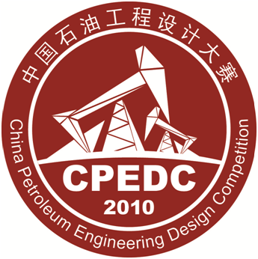

第八届中国石油工程设计大赛
方案设计类作品

方案设计类综合组/XX工程单项组

完成日期 年 月 日
中国石油工程设计大赛组织委员会制

团队编号：_______

第八届中国石油工程设计大赛
创新创业类作品

创新组
(作品名称)

完成日期 年 月 日
中国石油工程设计大赛组织委员会制

